**Programmeren in JAVA 2**

# Oefening 10 : DTMF

Contents

Oefening 10 : DTMF 1

Beschrijving opdracht 1

Screenshots + Werking 2

Nabeschouwing 4

## Beschrijving opdracht

We maken een programma dat een gsm of telefoon toetsenbord emuleert . Ook zal het programma de daarbij horende tonen afspelen.

## Screenshots + Werking

1. Bij het opstarten verschijnt dit scherm :

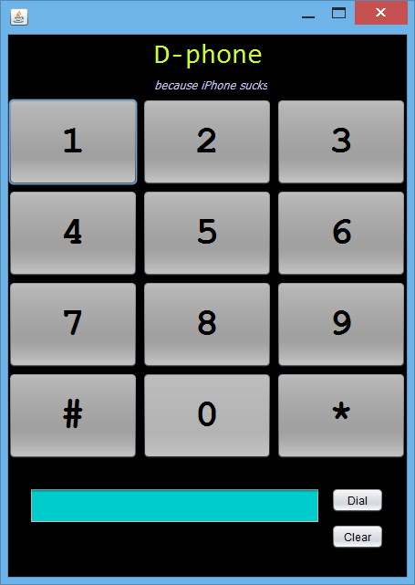

1. Men heeft nu 2 keuzes, ofwel drukt men op de toesten om een nummer te vormen (waarbij het gevormde nummer zal verschijnen in het tekstvak) ofwel voert men een nummer in in het onderstaande tekstvak en drukt men op **dial** om het nummer te vormen.

**Keuze 1 :** **Keuze 2:**

Manueel dialen van het nummer Auto dialen van het nummer

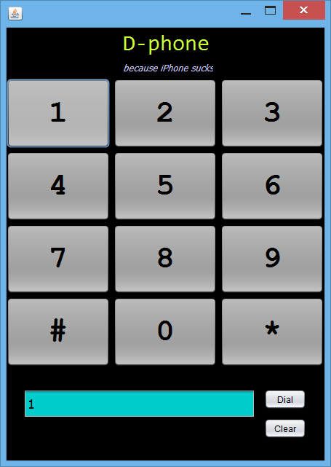 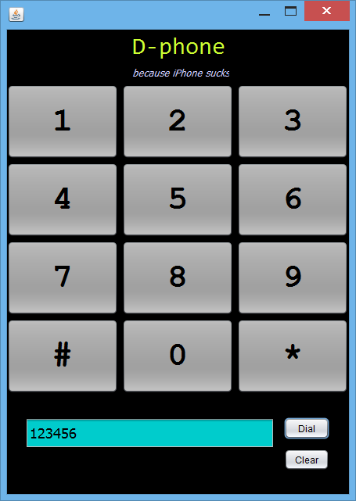

1. Tenslotte kan men alles nog wissen om opniew te beginnen met de knop **Clear**

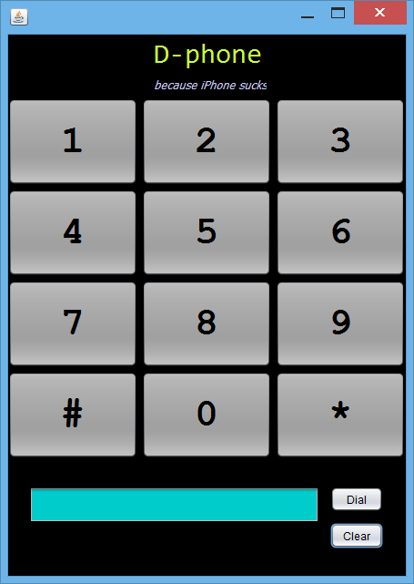

## Nabeschouwing

Ik denk dat het redelijk goed gegaan is, een beetje zoeken in begin hoe in Netbeans de juiste layout te gebruiken.

Voor de rest ging het redelijk.

Ik heb ook een extra feature toegevoegd, namelijk een auto-dialer die toelaat een nummer in te geven en het programma zal dan het volledige nummer ‘bellen’.